Borlon Edgard - 27 ans
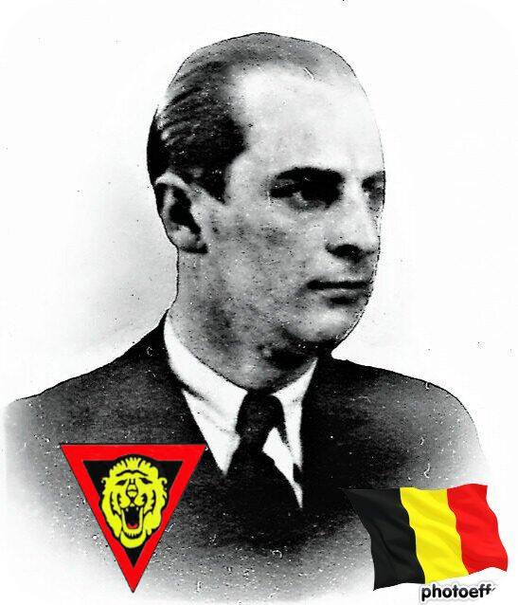
Lieu & date de naissance : « Aux Basses » à Serinchamps, le 15-01-1917

Profession : Cultivateur

Domicile : Rue de Haversin – Serinchamps - Namur

Arrestation le :

Procès le :

Condamnation à mort :

Lieu & date de décès : abattu à Marloie, le 01-03-1944 vers 22h00, transporté à la morgue de Marche-en-Famenne.

Motif de l'exécution :

Inhumation : Enclos des Fusillés de la Citadelle de Liège, le 2-03-1944, rapatrié ensuite au cimetière de Haversin 147, Rue de Barvaux - 5590 Ciney – Parcelle G2 famille Borlon-Bauche, inhumé avec ses parents le 18-04-1945

Infos : Fils de César BORLON et Bertha BAUCHE. Résistant de l’Armée Belge Reconstituée - Organisation dépôts d'armes parachutées - aide généreuse aux réfractaires. La transcription de son décès date du 10 avril 1944 « mort pour la patrie », le 07 mars 1944 à Liège
Croix commémorative à son nom dans l'enclos des fusillés de la Citadelle de Liège - H55 – 1544

Nom de guerre :

Conjoint :

Autopsie 3 balles région cardiaque – 1 Sternum

Dossier allemand n°4703

